Zarządzenie Nr 62

Regionalnego Dyrektora Ochrony Środowiska

w Olsztynie

z dnia 17 listopada 2020 r.

zmieniające zarządzenie w sprawie wskazania dróg do ruchu pojazdów w granicach rezerwatu przyrody „Jezioro Nidzkie”

Na podstawie art. 15 ust. 1 pkt 18 ustawy z dnia 16 kwietnia 2004 r. o ochronie przyrody (Dz. U. z 2020 r., poz. 55 i poz. 471) zarządza się, co następuje.
§ 1. W zarządzeniu Nr 53 Regionalnego Dyrektora Ochrony Środowiska w Olsztynie
z dnia 15 października 2020 r. w sprawie wyznaczenia dróg do poruszania się w granicach rezerwatu przyrody „Jezioro Nidzkie”, dalej „Zarządzenie” wprowadza się następujące zmiany:
tytuł Zarządzenia otrzymuje następujące brzmienie: „w sprawie wskazania dróg do ruchu pojazdów w granicach rezerwatu przyrody „Jezioro Nidzkie”,
załącznik do Zarządzenia (mapa określająca przebieg dróg do poruszania się), otrzymuje brzmienie i kształt jak w załączniku do niniejszego zarządzenia.
§ 2. Pozostałe zapisy zarządzenia pozostają bez zmian.
§ 3. Zarządzenie wchodzi w życie z dniem podpisania.

Regionalny Dyrektor
Ochrony Środowiska w Olsztynie
Agata Moździerz

Załącznik do zarządzenia Nr 62 Regionalnego Dyrektora Ochrona Środowiska w Olsztynie z dnia 17 listopada 2020 r.
Mapa określająca przebieg dróg do ruchu pojazdów w granicach rezerwatu przyrody „Jezioro Nidzkie”
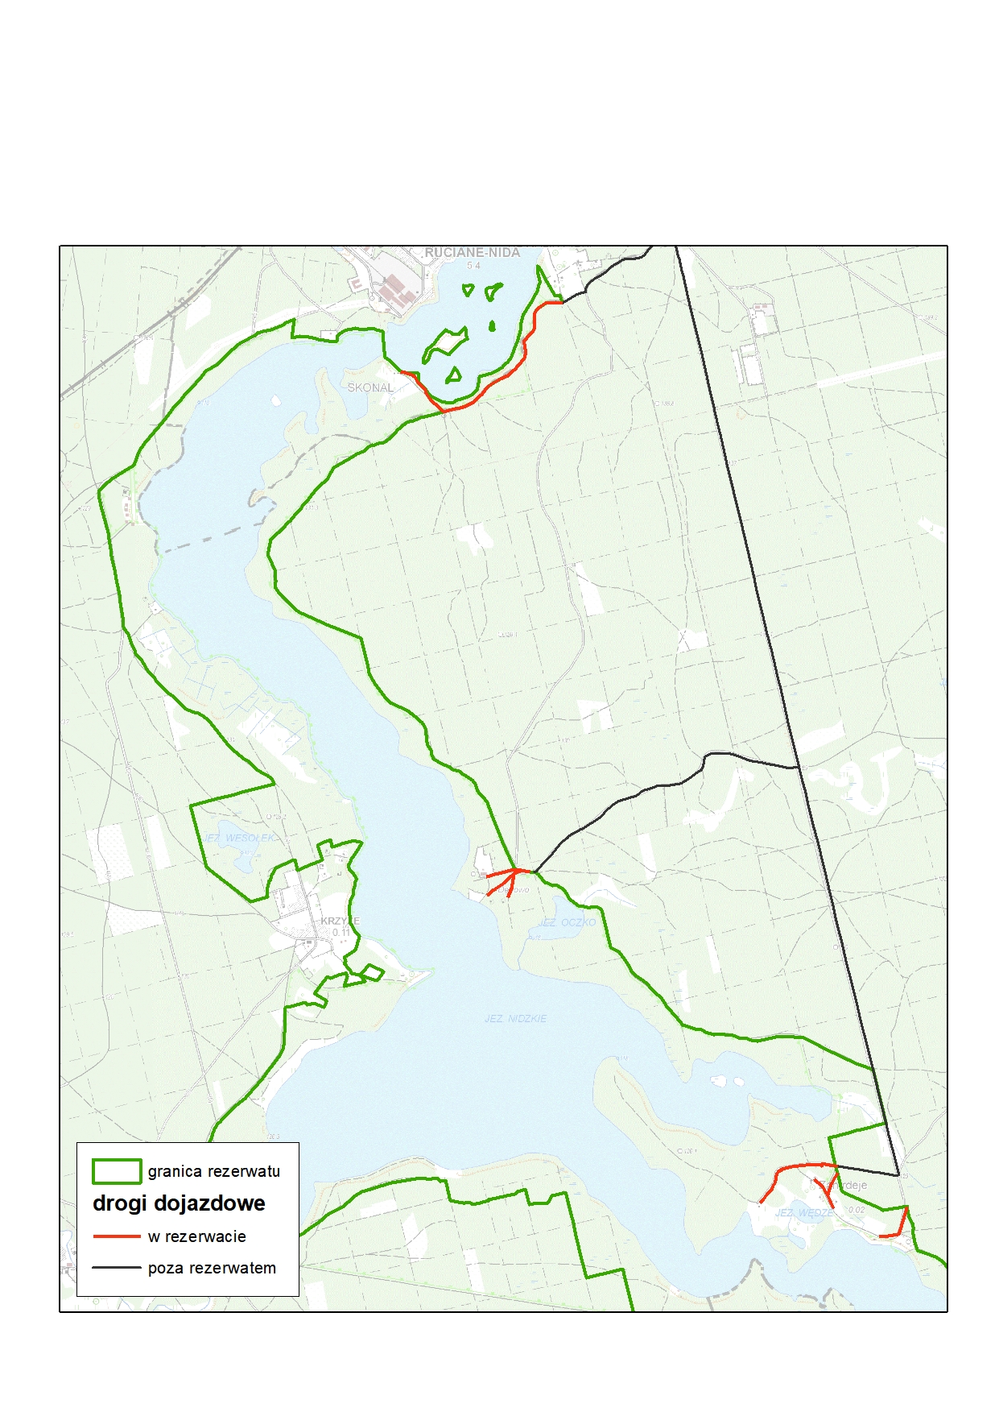

Uzasadnienie

Na podstawie delegacji ustawowej zawartej w art. 15 ust. 1 pkt 18 ustawy z dnia
16 kwietnia 2004 r. o ochronie przyrody (Dz. U. z 2020 r., poz. 55, ze zm.) Regionalny Dyrektor Ochrony Środowiska w Olsztynie zarządzeniem Nr 53 Regionalnego Dyrektora Ochrony Środowiska w Olsztynie z dnia 15 października 2020 r. wyznaczył drogi do poruszania się
w granicach rezerwatu przyrody „Jezioro Nidzkie”
W dniu 27 października 2020 r. do tutejszego organu wpłynęło pismo Nadleśnictwa Maskulińskie, wnoszącego o wskazanie dróg do ruchu pojazdów w granicach rezerwatu przyrody „Jezioro Nidzkie”, z prośbą o dokonanie zmiany załącznika graficznego w ww. akcie prawnym. Jak wskazało Nadleśnictwo na uprzednio przedłożonej do wniosku mapie nie ujęto wszystkich dróg dojazdowych prowadzących do osad leśnych.
Niniejszym aktem prawnym dokonano również zmiany tytułu zarządzenia. Zgodnie
z art. 15 ust. 1 pkt 18 ww. ustawy o ochronie przyrody regionalni dyrektorze ochrony środowiska wskazują drogi do ruchu pojazdów a nie wyznaczają je, jak napisano w tytule pierwotnego aktu prawnego.
Niniejszym zarządzeniem dokonuje się zatem stosownych zmian w akcie prawnym,
o którym mowa powyżej.

Regionalny Dyrektor
Ochrony Środowiska w Olsztynie
Agata Moździerz

